Basis-tophoek-constructie

Indien van een driehoek o.a. gegeven zijn de basis en de tegenover de basis gelegen hoek, dan kunnen we met aanvullende gegevens de driehoek construeren met de basis-tophoek-constructie.
Daarbij maken we gebruik van de eigenschap, dat een omtrekshoek van cirkel gelijk is aan de helft van de middelpunthoek, waarbij dan omtrekshoek en middelpuntshoek behoren bij dezelfde cirkel en cirkelboog. Als A, B en C op een cirkel liggen met middelpunt M, dan is een omtrekshoek op boog AB. Hierbij is boog AB de boog, waarop C niet ligt en is de bijbehorende middelpuntshoek.

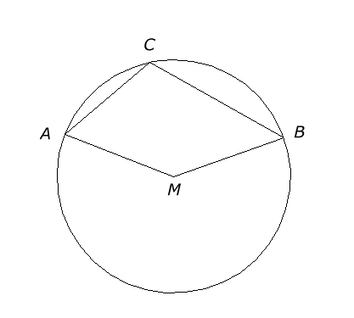
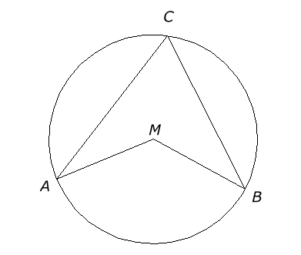

In figuur 1 geldt , waarbij boog AB de kleinste boog AB is.
In figuur 2 geldt , waarbij boog AB de grootste boog AB is.

Bij de basis-tophoek-constructie is de koorde AB steeds een zijde (basis) van de te construeren en is steeds de tegenover de zijde AB gelegen hoek, de tophoek.

Twee voorbeelden:

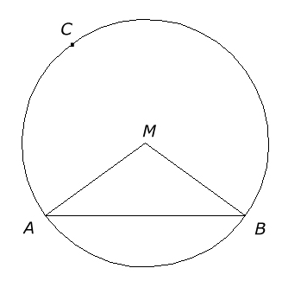
Stel, dat AB gegeven is en , dan beginnen we de constructie met het tekenen van AB, gevolgd door , met , hetgeen inhoudt, dat .
Voor ieder punt C op de grootste boog AB geldt nu dat .
Weten we nu bijvoorbeeld nog de hoogte van of is er nog een lijn gegeven, waarop het punt C ligt, dan kunnen we tekenen.

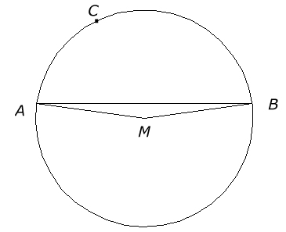
Stel, dat AB gegeven is en , dan beginnen we de constructie met het tekenen van AB, gevolgd door , met (we nemen nu de grootste boog AB), hetgeen inhoudt, dat .
Voor ieder punt C op de kleinste boog AB geldt nu dat .

